

**Rozdíl mezi silnou pletí a transparentní, průhlednou pletí**

* **Vrásky** - silná pleť je bohatá na kolagen a proto se netvoří jemné velké množství jemných vrásek (obr. č.2). Transparentní pleť má mnohem více vrásek (obr. č. 1)

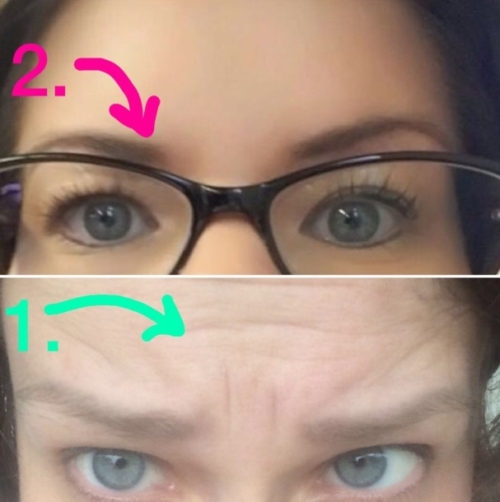

S přibývajícím věkem vrásek přibývá, ale u transparentní pleti jich není mnoho, jsou však hlubší.

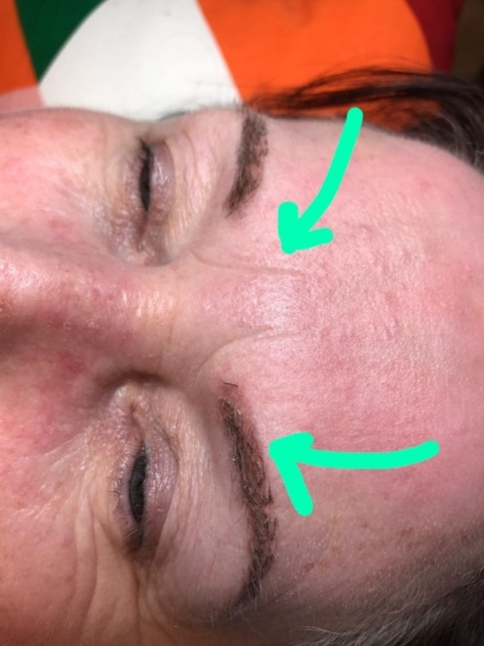

* **Chloupky v obočí** – velmi snadný indikátor, u silné pleti – jsou chloupky silné, pevné. Transparentní pleť má chloupky jemné a tenké.
* **Turgor** - je pevnost a napětí kůže a je dán stavem kolagenních vláken a množstvím vody v organismu. Pro jeho posouzení provádíme test kožní řasy - dvěma prsty lehce stiskneme kožní řasu v bočních partiích tváře. Toto štípnutí u transparentní pleti je jemné a jednoduché. Zatímco silná pleť je pevná a nelze ji tak lehce stisknout.

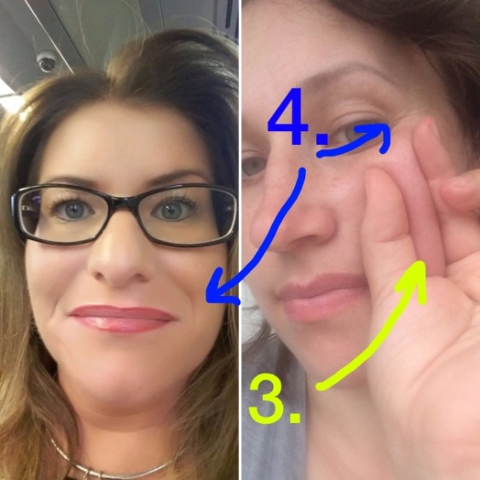

* **Kresba žil** na kůži paží - u transparentní kůže jsou žíly zřetelně vidět, u silné kůže nejsou tak viditelné

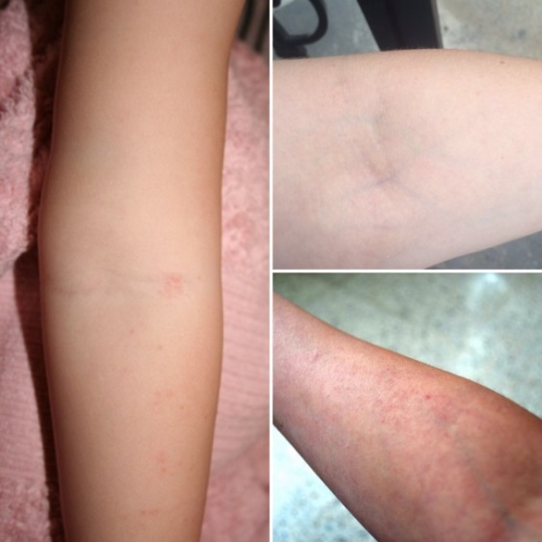

**U silné pleti doporučuji použít**:

* Dobře krycí výraznější pigment. Barva bude mizet z pleti rychleji, proto je vhodná technika, která je víc viditelná a vede k mírně dramatickému vzhledu.
* Techniku přístrojem s krátkými pomalými tahy.
* Nedoporučuji microblading - barvy dostávájí šedý až namodralý nádech.